АДМИНИСТРАЦИЯ
НЕФТЕЮГАНСКОГО РАЙОНА

постановление

10.10.2018 | № 1708-па
г.Нефтеюганск

О подготовке документации по планировке межселенной территории Нефтеюганского района

В соответствии со статьей 45, пунктом 16 статьи 46 Градостроительного кодекса Российской Федерации, Федеральным законом от 06.10.2003 № 131-ФЗ
«Об общих принципах организации местного самоуправления в Российской Федерации», Уставом муниципального образования Нефтеюганский район, постановлением администрации Нефтеюганского района от 22.07.2013 № 1955-па-нпа «Об утверждении положения о порядке подготовки документации по планировке межселенных территорий Нефтеюганского района», на основании заявлений публичного акционерного общества «Нефтяная компания «Роснефть»
(далее - ПАО «НК «Роснефть») от 07.09.2018 № 03/03/04-07-16708, от 11.09.2018
№ 03/03/04-07-16912, от 10.09.2018 № 03/03/04-07-16781 п о с т а н о в л я ю:

- Подготовить проект планировки и проект межевания территории (далее - Документация) для размещения объекта:
  - «Обустройство разведочной скважины № 1197р Солкинского месторождения, Юганского региона», в соответствии со схемой размещения объекта, являющейся приложением № 1 к настоящему постановлению.
  - «Отдельный пост ПЧ-2», в соответствии со схемой размещения объекта, являющейся приложением № 2 к настоящему постановлению.
  - «Обустройство куста скважин № 105 Ефремовского месторождения. Расширение», в соответствии со схемой размещения объекта, являющейся приложением № 3 к настоящему постановлению.
- Рекомендовать ПАО «НК «Роснефть» осуществить подготовку Документации для размещения объектов, указанных в пункте 1 настоящего постановления, и предоставить подготовленную Документацию в департамент градостроительства и землепользования администрации Нефтеюганского района
на проверку.
- Департаменту градостроительства и землепользования администрации Нефтеюганского района (Калашников А.Д.):
  - Организовать учет предложений от физических и юридических лиц
о порядке, сроках подготовки и содержании Документации.
  - Осуществить проверку подготовленной на основании настоящего постановления Документации в течение 30 дней со дня поступления Документации
в департамент градостроительства и землепользования администрации Нефтеюганского района на соответствие требованиям пункта 10 статьи 45 Градостроительного кодекса Российской Федерации.
- Настоящее постановление подлежит опубликованию в газете «Югорское обозрение» и размещению на официальном сайте органов местного самоуправления Нефтеюганского района.
- Контроль за выполнением постановления возложить на директора
департамента имущественных отношений – заместителя главы Нефтеюганского
района Бородкину О.В.

Исполняющий обязанности
Главы района С.А.Кудашкин

Приложение № 1
к постановлению администрации Нефтеюганского района
от 10.10.2018 № 1708-па

Схема размещения объекта: «Обустройство разведочной скважины № 1197р Солкинского месторождения, Юганского региона»

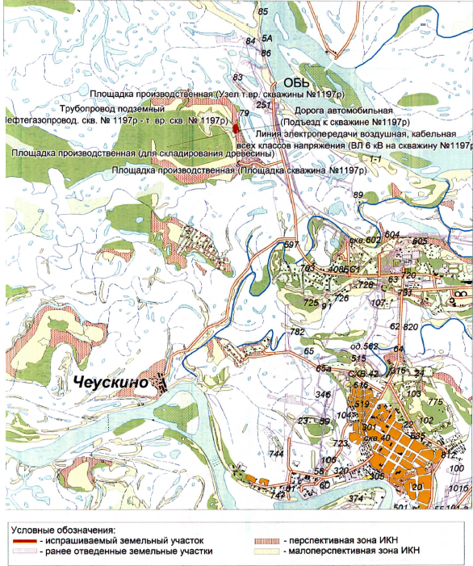

Приложение № 2
к постановлению администрации
Нефтеюганского района
от 10.10.2018 № 1708-па

Схема размещения объекта: «Отдельный пост ПЧ-2»

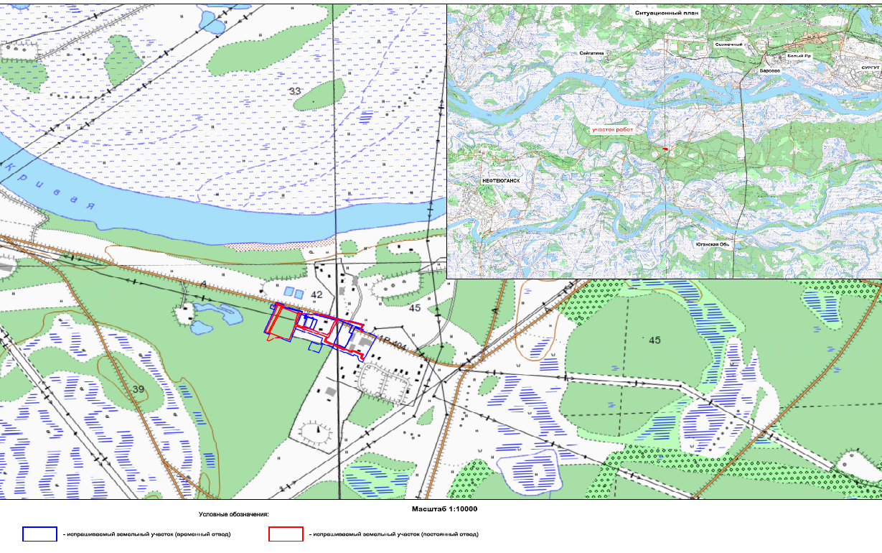
Приложение № 3
к постановлению администрации Нефтеюганского района
от 10.10.2018 № 1708-па

Схема размещения объекта: «Обустройство куста скважин № 105 Ефремовского месторождения. Расширение»
